INSTITUCION EDUCATIVA BETULIA

INFORME DE GESTION Y RENDICION
DE CUENTAS
1
AÑO 2017
06/04/201
5

2
INSTITUCION EDUCATIVA BETULIA

 ENTIDAD TERRITORIAL: cordoba
 MUNICIPIO: Momil
 DIRECCION: plaza principal betulia
 MODALIDAD: Académica
 NATURALEZA: Oficial
 CALENDARIO: A
 JORNADA: Mañana y Tarde
 CARÁCTER: Mixto

06/04/201
5

3
INSTITUCION EDUCATIVA
BETULIA
06/04/201
5
Que es rendición de cuentas
4
"La rendición de cuentas es el proceso en el cual las administraciones públicas
del orden Nacional y Territorial y los servidores públicos comunican, explican y
argumentan sus acciones a la sociedad" (MEN, 2007). La conforma el conjunto de
acciones planificadas y su puesta en marcha por las instituciones del Estado con
el objeto de informar a la sociedad acerca de las acciones y resultados producto
de su gestión y permite recibir aportes de los ciudadanos para mejorar su
desempeño.

5

En este sentido la rendición de cuentas es un proceso de
Doble vía" en el cual los docentes y el rector tienen la
obligación de informar y responder por su gestión, y la
ciudadanía tiene el derecho a ser informada y pedir
explicaciones sobre las acciones adelantadas por la
administración de la institución educativa.
06/04/201
5

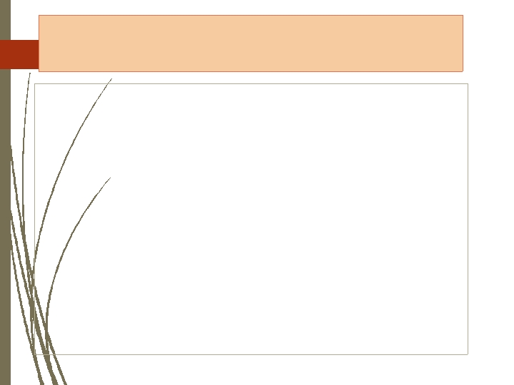
6
REFERENTES PARA LA RENDICION DE
CUENTAS
 Principios
constitucionales:
transparencia,
responsabilidad, eficacia, eficiencia e imparcialidad y
participación ciudadana en el manejo de los recursos
públicos y los proyectos presentados.
 Documentos de política: Plan Nacional de Desarrollo,
Plan de Desarrollo Territorial, Plan Educativo
Institucional, Plan de Mejoramiento Institucional.
 Marco Legal: Constitución Política, Ley 115 de 1994, Ley
715 de 2001, la Ley 489 de 1998 y la Ley 1474 de 2011,
Decreto 4791 de 2008, Decreto 1860 de 1994, Directiva
Ministerial No. 22 del 21 de julio de 2010.
06/04/201
5

7INSTITUCION EDUCATIVA BETULIA
SEDE PRINCIPAL
SEDE BELLA VISTA
SEDE CERRO PIEDRA
SEDE PEREIRA
SEDE SAN MATEO
SEDE LOS LIMOS
SEDE SAN MIGUEL

06/04/201
5

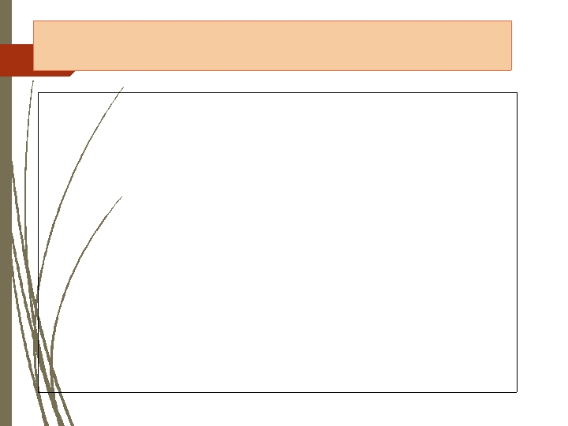
INSTITUCION EDUCATIVA FRANCISCO JOSE
DE CALDAS
8

 La Institución Educativa betulia de
Momil cordoba que inicio el año 202 con dos sedes
mediante Resolución 001365 emanada de la Secretaría
de Educación Departamental,
 La institución atiende en el 2017 a 365
estudiantes distribuidos en las sedes Principal y de mas sedes en preescolar básica y media

06/04/201
5

CIERRE DE BRECHAS
9

 Porcentaje
de
gratuidad: 100%
 Porcentaje
poblaciones
de
estudiantes

estudiantes
beneficiados
con
pertenecientes
vulnerables
beneficiadas
con
a
el
programa de alimentación escolar, programa de
permanencia: 100%

06/04/201
5

10
CALIDAD

 Porcentaje de educadores participando en el plan de
formación: 3.0% ( segunda lengua, especialización,
maestrías)
-  Estudiantes matriculados en la institución 365 estudiantes.
- Estudiantes que aprobaron el año 340
- Estudiantes que reprobaron 15
- Estudiantes que desertaron 10


06/04/201
5

711

 Número de estudiantes promedio por computador en el establecimiento
educativo: 7 estudiantes por computador
 •Porcentaje de matrícula con acceso a internet: En la sede principal: 100%

MODELO DE GESTION

 Porcentaje de ejecución de los recursos de los Fondos de Servicios educativos
por concepto de gasto: 99.89%
 • Porcentaje de cumplimiento del Plan de mejoramiento institucional: 80 %
(algunas metas cumplidas y no cumplidas)
INNOVACION Y PERTINENCIA
06/04/201
5

12

.

06/04/201
5

PREGUNTAS CLAVES
13
1. Qué se logró?
2. Cómo se logró?
3. Qué se gastó?
4. Cómo se gastó?
5. Qué se proyecta a futuro en el establecimiento
educativo?
06/04/201
5

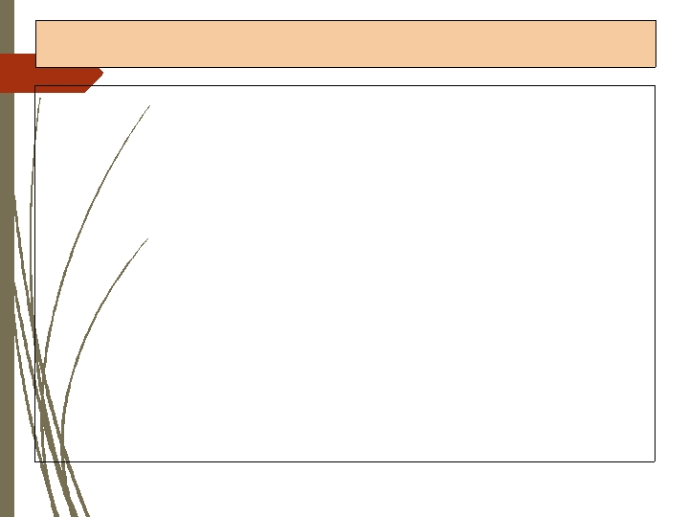
QUE SE LOGRO?
14
•
•
•
•
GESTION DIRECTIVA

Construcción, socialización y puesta en marcha del Plan de
Mejoramiento 2017.

Implementación de acciones para mejorar resultados Pruebas
SABER 2018.

06/04/201
5

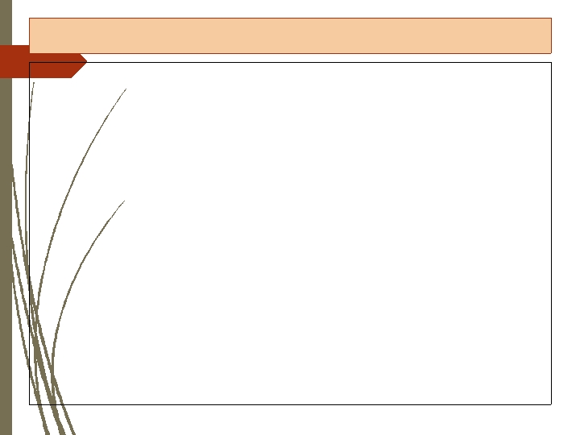
QUE SE LOGRO?
GESTION DIRECTIVA
15
•
programa para orientar a los estudiantes de noveno y decimo grado a través de
programas de formación por competencias, a estos estudiantes de
noveno y decimo grado se les brindo un refrigerio

• Socialización a todos los estamentos de la comunidad educativa del
Manual de Convivencia, atendiendo a las disposiciones de la ley 1620
de marzo de 2013.

06/04/201
5

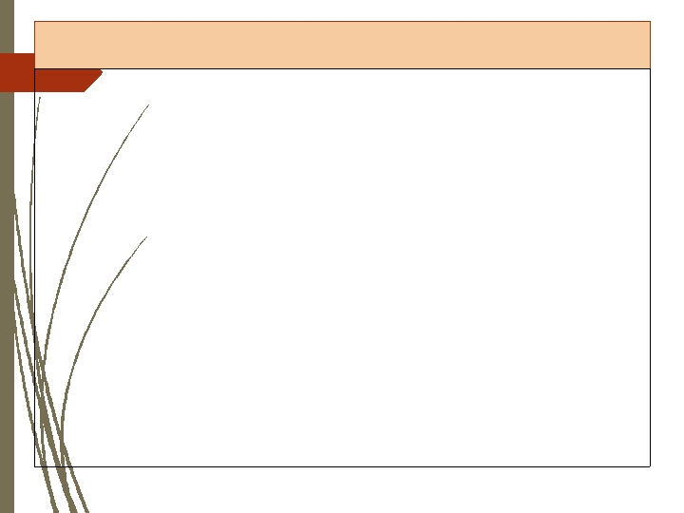
QUE SE LOGRO?
GESTION DIRECTIVA

16



proyectos de investigación con el fin de fortalecer la
institucional para la investigación .
capacidad
 Dotación por parte del Ministerio de Educación, con 320 tables y 30 portatiles
Dotación de vive digital, ambientes wifi,
servidor proxi, batería UPS, conectividad inalámbrica de un salones de
clases para el desarrollo de proyectos de investigación.
06/04/201
5

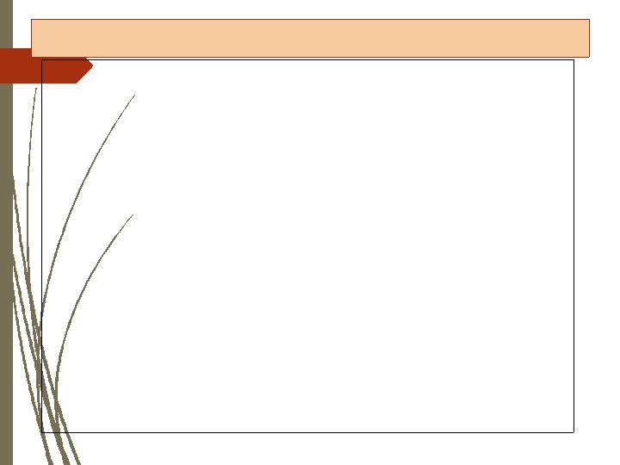
QUE SE LOGRO?
17
GESTION DIRECTIVA

 Apoyo al desarrollo de proyectos pedagógicos como:
Proyecto Ambiental " Por un Mejor Ambiente betulista"
Ferial de la Ciencia, Proyecto Espiritual,
Democracia y Valores, Festival de Poemas y canciones en
De nuestra región, Festival de Arte estudiantil, Semana deportiva.
• Gestión y consecución con la administración municipal de
la solución de los problemas del transporte de los estudiantes a cada una de las sedes de la institucion
06/04/201
5

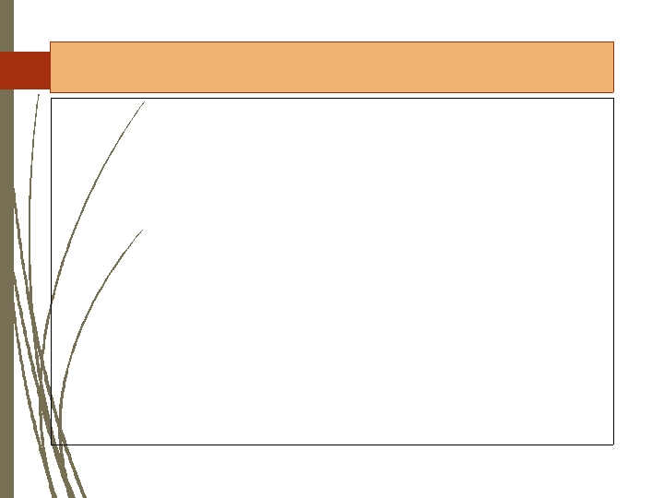
18
QUE SE LOGRO?

GESTION DIRECTIVA
 Generación de un buen ambiente de trabajo
 Trabajo permanente para dinamizar la gestión de aula.

 Aplicación del índice de inclusión
 Caracterización de los estudiantes por medio
económico, social y situación de vulnerabilidad.
familiar,
06/04/201
5

19
QUE SE LOGRO?
GESTION ACADEMICA
 Reorganización de la asignación académica
 Implementación de los Planes de Mejoramiento a
los estudiantes con dificultades aprobados por el
Consejo Académico .
 Fortalecimiento
entrenamiento
y
de
apoyo
las
al
proceso
SABER a
pruebas
de
los
estudiantes del grado once apoyados por la alcaldía municipal.
 Implementación del programa Todos a aprender

 Estimulo a la excelencia estudiantil
06/04/201
5

20
QUE SE LOGRO?

GESTION ACADEMICA
 Conformación de comunidades de aprendizaje con los
colectivos de área y grado para realizar procesos de
autoformación.
 Implementación de corte de período un mes antes de finalizar
este y rendirle un informe a los padres verbal entregándoles el
Plan de Mejoramiento para que sea trabajado con su
acompañamiento.
 Desarrollo del Proyecto del Plan Lector el cual pretende
incentivar a los estudiantes de las 7 sedes al amor por la
lectura y la escritura.
 Seguimiento a planes de estudio.

 Fortalecimiento del papel de los monitores en el control de las
horas efectivas de clases.
 Fomento de la investigación con el desarrollo de proyectos
institucionales

06/04/201
5

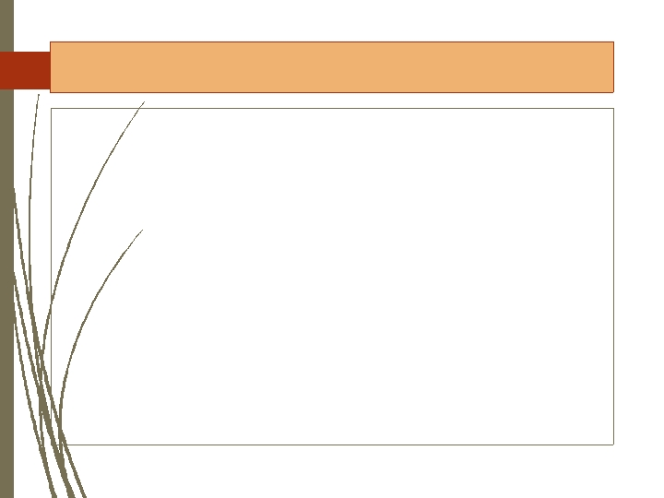
21
QUE SE LOGRO?

GESTION ACADEMICA
• Desarrollo de acciones para potenciar en
los
estudiantes de la institución el desarrollo de
pensamiento, las competencias comunicativas,
laborales, ciudadanas y valores, a través del
desarrollo curricular.

06/04/201
5

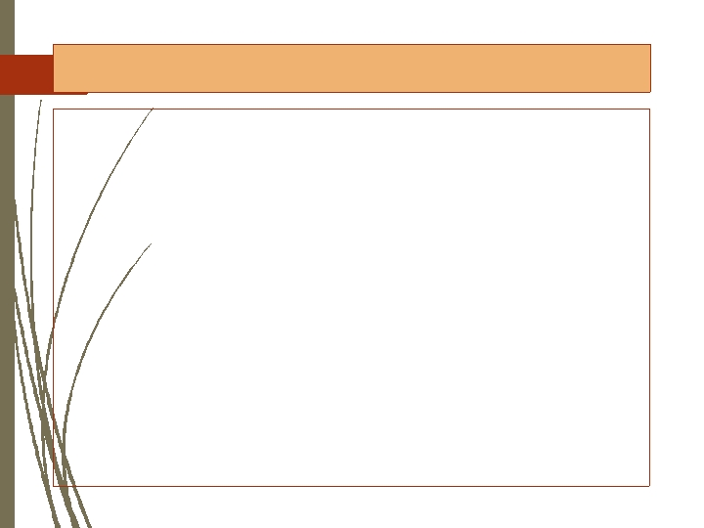
22
QUE SE LOGRO?

GESTION ADMINISTRATIVA Y FINANCIERA
 Dotación de aires acondicionados, muebles y equipos
para el mejoramiento de la institución.
 Apoyo al desarrollo de talleres de teatro, fotografía,
guion teatral.
 Suministro de equipos de computo, impresoras, sedes 1
.
.
06/04/201
5

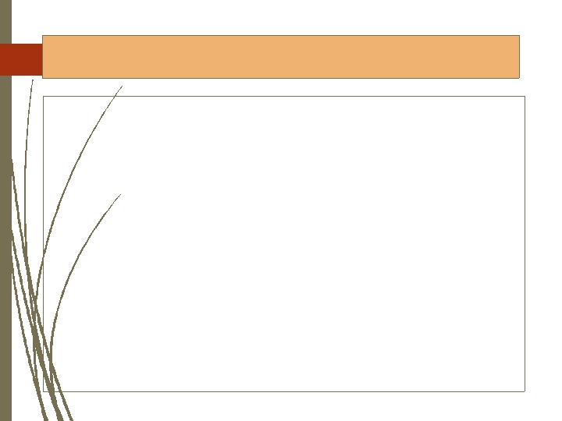
23
QUE SE LOGRO?

GESTION ADMINISTRATIVA Y FINANCIERA
 Apoyo al Proyecto Plan Lector el cual pretende incentivar
en los estudiantes de las 7 sedes el amor por la lectura y
la escritura.
 Apoyo a la participación de grupos de danza y de teatro
de la institución en eventos institucionales, locales y/o
intermunicipales.
 Adecuación y mantenimiento de plantas físicas de la
institución.
 Adecuación física y dotación de mobiliario y estantes de
Biblioteca sede principal.

06/04/201
5

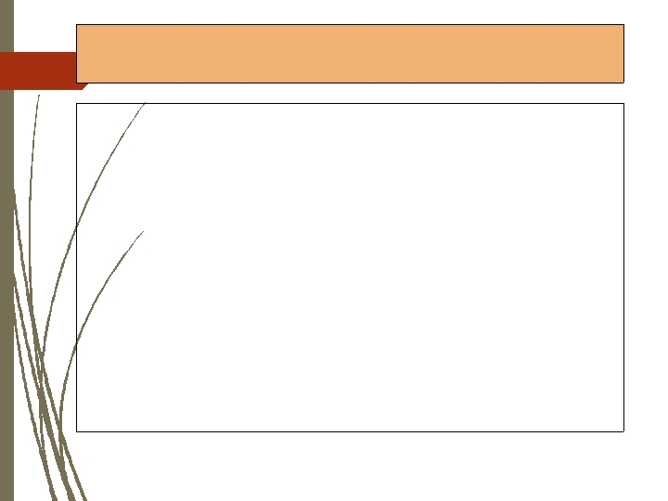
24
QUE SE LOGRO?

GESTION ADMINISTRATIVA Y FINANCIERA
 Adecuación de oficina de Orientación en las sedes principal

Actualización del inventario de bienes muebles de la
institución.
 Actualización del inventario de gestión documental de la
institución.
06/04/201
5

25
QUE SE LOGRÓ?

GESTION DE LA COMUNIDAD
• Participación de los estudiantes en eventos deportivos y en otros
Instituciones del municipio ocupando puestos destacados en estos concursos
trayendo trofeos como galardón de sus presentaciones.

• Empoderamiento del Comité de Convivencia como instancia
mediadora de conflictos, estudio y análisis de casos críticos.
• Encuentros liderados por las orientadoras con los núcleos familiares
para fortalecimiento de la comunicación entre padres e hijos.
• Seguimiento de Orientación de los casos de los estudiantes remitidos
por problemas académicos y convivenciales.
06/04/201
5

QUE SE LOGRO?
GESTION DE LA COMUNIDAD
26
 Desarrollo de acciones del proyecto de sustancias
sicoactivas por parte de las orientadoras.
 Participación de estudiantes en torneos municipales y en
los intercolegiados de Supérate con el Deporte,
alcanzando puestos destacados en las disciplinas de
futbol y atletismo.
 Orientación y desarrollo por parte de la Orientadora de la
sede 1 de las acciones del servicio social con los
estudiantes de 10 y 11 grado.
06/04/201
5

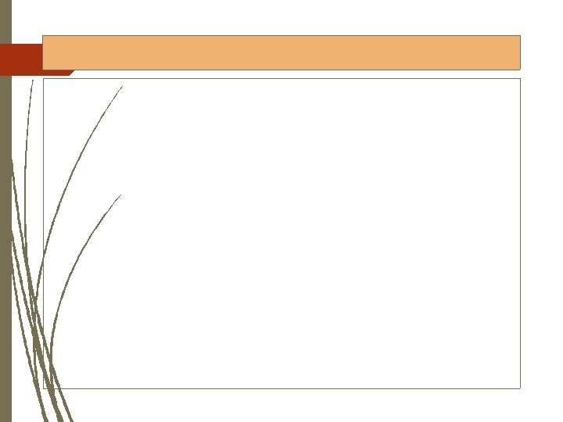
27
COMO SE LOGRO?
Las metas formuladas en nuestro Plan
de Mejoramiento 2017 se alcanzaron
en un 80%; esto se logró con el
apoyo, compromiso y liderazgo del
rector, del equipo de Gestión
Directiva, de los diferentes miembros
del Gobierno Escolar y de todos los
actores de la comunidad educativa.
06/04/201
5

ENTIDAD: centro educativo vetulia
NIT: 900026258-0 |  |  |  |  |  |  |  |  |  |  |  | FORMATO: EJECUCION DEL PRESUPUESTO DE GASTOS E INVERSIONES
RUBRO PRESUPUESTAL |  | APROPIACION |  | TRASLADOS |  | MODIFICACIONES |  | TOTAL COMPROMISOS |  |  | SALDO X COMPROMETER | % DE SALDOS POR COMPROMETER | OBLIGACIONES | TOTAL COMPROMISOS PAGADOS | % DE COMPROMISOS PAGADOS | COMPROMISOS POR PAGAR
CODIGO |  | NOMBRE | INICIAL | CREDITOS | CONTRACREDITOS | ADICION | REDUCCION | DEFINITIVO | COMPROMETIDO | % COMPROMETIDO
GRUPO | SUBGRUPO
2 |  | GASTOS FUNCIONAMIENTO | 34.000.000 | 12.992.816 | 12.992.816 | 4.887.851 | - | 38.887.851 | 38.845.078 | 99,89 | 42773 | 0,0 | 38.845.078 | 38.245.078 | 98 | 600000
 | 2.1 | SERVICIOS PERSONALES INDIRECTOS | 7.200.000 | 0 | - | - |  | 7.200.000 | 7.200.000 | 100,00 | 0 | 0,0 | 7.200.000 | 6.600.000 | 92 | 600000
 | 2.1.3 | Jornales | 0 | 0 | 0 | 0 |  | - |  | #¡DIV/0! | 0 |  |  |  | #¡DIV/0! | 0
 | 2.1.4. | Contratación de Servicios técnicos y profesionales | 7.200.000 | 0 |  |  |  | 7.200.000 | 7.200.000 | 100,00 | 0 | 0 | 7.200.000 | 6.600.000 | 92 | 600000
 | 2.2. | GASTOS GENERALES. ADQUISICIÓN DE BIENES Y SERVICIOS | 25.676.000 | 11.492.816 | 11.868.816 | 4.887.851 | - | 30.187.851 | 30.145.078 | 99,86 | 42773 | 0 | 30.145.078 | 30.145.078 | 100 | 0
 | 2.2.1. | Adquisición de bienes de consumo duradero |  |  |  |  |  | - |  | #¡DIV/0! | 0 | #¡DIV/0! |  |  | #¡DIV/0! | 0
 | 2.2.2. | Adquisición de bienes de consumo final | 18.000.000 |  | 7.444.600 |  |  | 10.555.400 | 10.555.400 | 100,00 | 0 |  | 10.555.400 | 10.555.400 | 100 | 0
 | 2.2.3. | Dotaciones pedagógicas |  |  |  |  |  | - | - | #¡DIV/0! | 0 |  |  |  | #¡DIV/0! | 0
 | 2.2.4 | Mantenimiento, conservación y reparación de instalaciones | 5.000.000 | 11244600 | 1738883 | 4.094.283 |  | 18.600.000 | 18.600.000 | 100,00 | 0 | 0 | 18.600.000 | 18.600.000 | 100 | 0
 | 2.2.5 | Servicios públicos |  |  |  |  |  |  |  | #¡DIV/0! | 0 |  |  |  | #¡DIV/0! | 0
 | 2.2.6. | Gastos de viaje de los educandos |  |  |  |  |  |  |  | #¡DIV/0! | 0 |  |  |  | #¡DIV/0! | 0
 | 2.2.7. | Impresos y publicaciones | 2.000.000 |  | 2.000.000 |  |  | 0 | 0 | #¡DIV/0! | 0 | #¡DIV/0! | 0 | 0 | #¡DIV/0! | 0
 | 2.2.8. | Contratación de los servicios de transporte escolar |  |  |  |  |  | - |  | #¡DIV/0! | 0 |  |  |  | #¡DIV/0! | 0
 | 2.2.9. | Primas por Seguros | - |  |  |  |  | - | - | #¡DIV/0! | 0 |  |  |  | #¡DIV/0! | 0
 | 2.2.10. | Gastos financieros | - |  | 9.333 | 241.784 |  | 232.451 | 189.678 | 81,60 | 42773 |  | 189.678 | 189.678 | 100 | 42773
 | 22.11. | Gastos imprevistos | 676.000 | 248216 | 676000 | 551.784 |  | 800.000 | 800.000 | 100,00 | 0 |  | 800.000 | 800.000 | 100 | 0
 | 22.12. | seguros |  |  |  |  |  | - |  | #¡DIV/0! | 0 |  |  |  | #¡DIV/0! | 0
 | 2.3. | OTROS GASTOS GENERALES POR ADQUISICIÓN DE SERVICIOS | 1.124.000 | 1.500.000 | 1.124.000 |  | - | 1.500.000 | 1.500.000 | 100,00 | 0 | 0 | 1.500.000 | 1.500.000 | 100 | 0
 | 2.3.1. | Arrendamientos de bienes muebles e inmuebles |  |  |  |  |  |  |  | #¡DIV/0! | 0 |  |  |  | #¡DIV/0! | 0
 | 2.3.2. | Realización de actividades pedagógicas, científicas, deportivas y culturales | 1.124.000 | 1.500.000 | 1.124.000 |  |  | 1.500.000 | 1.500.000 | 100,00 | 0 | #¡DIV/0! | 1.500.000 | 1.500.000 | 100 | 0
3 |  | INVERSION | - |  |  |  |  | -
 | 3.1. | Acciones de mejoramiento de gestión escolar y académica |  |  |  |  |  | -
 | 3.2. | Inscripción y participación de educandos en competencias |  |  |  |  |  | -
 | 3.3. | Desarrollo de las jornadas extendidas y complementarias |  |  |  |  |  | -
 | 3.4. | Costos asociados al trámite para la obtención del título de bachiller. |  |  |  |  |  | -
 | 3.5. | Costos asociados a la elaboración de certificaciones de estudio |  |  |  |  |  | -
 | 3.6. | Costos destinados al sostenimiento de semovientes y proyectos productivos |  |  |  |  |  | -
 | 3.7 | construccion e infraestructura |  |  |  |  |  | -

28
QUE SE GASTO?
 PRESUPUESTO
 INGRESOS
 EGRESOS
 BALANCES
06/04/201
5

